Vejledning i omstilling til dansk tastatur i Windows XP

- Start-knap og Kontrolpanel:
Kontrolpanel

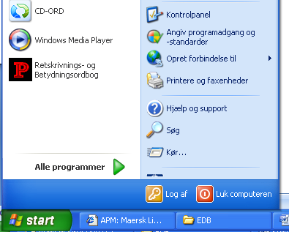
- Vælg ”internationale og sproglige indstillinger:
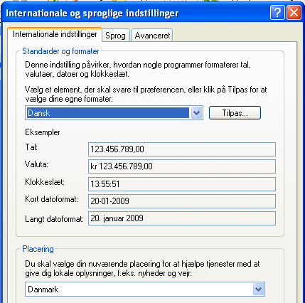
a) 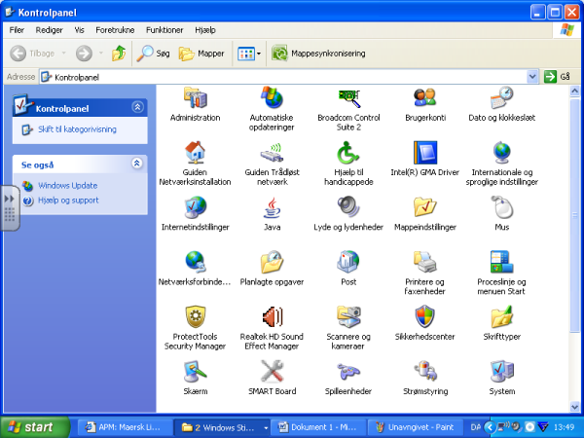 b) 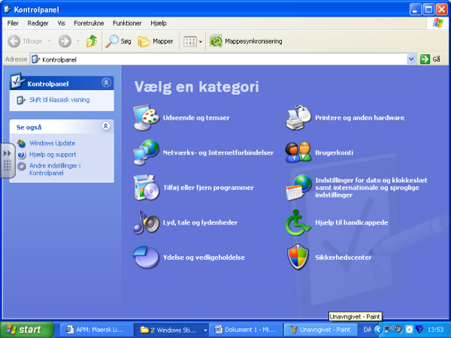
Internationale og sproglige indstillinger

- Vælg Sprog:

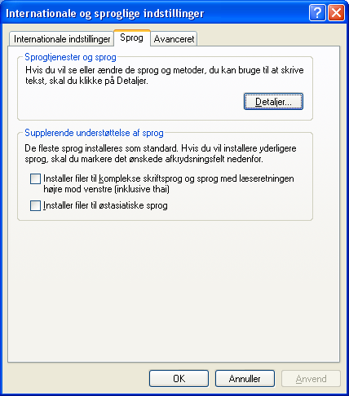
- Vælg Detaljer:

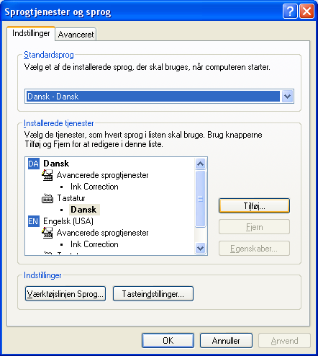
- Vælg Tilføj:
- Angiv Dansk og godkend med Ok.

- Klik på ikonet for sprog på proceslinjen:

